Онлайн уроки по финансовой грамотности в
филиале МБОУ СОШ с. Махалино-СОШ р. п. Верхозим

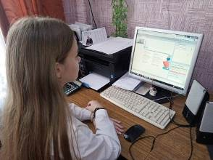
Недостаточное развитие российского страхового рынка, особенно добровольных видов страхования, обусловлено различными факторами, в том числе недостатком страховой культуры у населения и отсутствием понимания роли страхования в современной жизни. Основные установки в этой сфере должны быть заложены еще в школе, чтобы уже через два-три года, начиная взрослую финансово ответственную жизнь, юные граждане могли ориентировать должный уровень страховой защиты для себя и своих близких.
01.02.2023 года учащиеся 9, 10 классов приняли участие в онлайн-уроке по финансовой грамотности «Азбука страхования и пять важных советов, которые тебе помогут». На уроке совместно с лектором разобрали понятие «страхование», рассмотрели виды страхования, приняли участие в интерактив-чате.
Учащиеся 8 класса рассмотрели тему: "Как начать свой бизнес. Мечтай. Планируй.Действуй". Лектор в понятной и простой форме рассказала учащимся как организовать свой бизнес. Как составить бизнес- план, кто такие инвесторы.
По окончании занятия заполнили отзывы о занятии и получили сертификаты.

